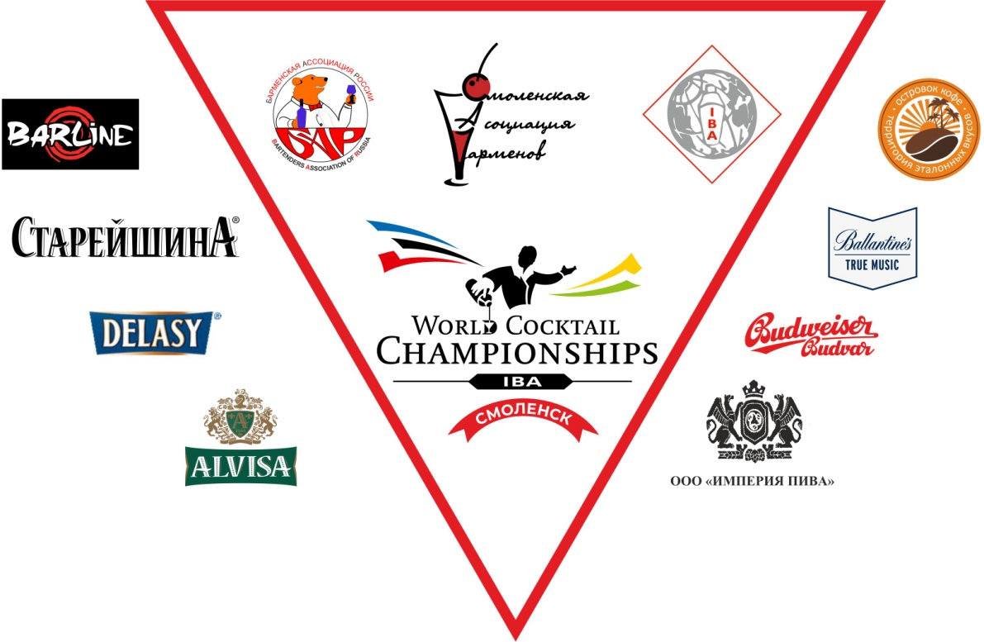

Региональный отборочный тур Центральной России Национального российского этапа
67-го ежегодного Чемпионата Мира среди барменов

Положение о проведении

Отборочный тур по Смоленской области («Конкурс»), является региональным отборочным туром Всероссийского финала Чемпионата Мира среди барменов World Cocktail Championship, международный финал которого пройдет в Таллине (Эстония).

Дата: 5 июня 2018г.

Место проведения: г. Смоленск ул. Кирова д.4 б , бар «HookanPlace».

Внимание! РЕГИОНАЛЬНЫЕ ПРЕДСТАВИТЕЛИ Б.А.Р. принимать участие в конкурсе не могут!!!
Конкурс в номинации «КЛАССИКА» основан на прохождении барменами модулей:

- Профессиональное приготовление кофейных напитков.
- Правильность налива пива.
- Авторский коктейль на основе продукции партнёров.
Все этапы строго регламентированы по времени и оценочными листами.

Победитель номинации «Классика» получает звание Чемпион «Смоленской области» (по версии БАР) и право представлять Смоленский регион в Центральном Федеральном округе на Чемпионате Мира среди барменов, который состоится 20 июня 2018 г. в г. Рязань.

Конкурс в номинации «ФЛЕЙРИНГ»:
В процессе шоу-выступления конкурсантам необходимо продемонстрировать хорошо отработанную технику жонглирования, как шоу, так и рабочего флейринга, яркость шоу-программы, презентацию бренда партнеров «конкурса», профессионализм приготовления коктейлей.
Перед началом выступления (no time) проводится мини-конкурс на оригинальное открытие бутылки пива. Приз от партнёра.
Победитель номинации «Флейринг» получает получает звание Чемпион «Смоленской области» по флейрингу (по версии БАР) и право представлять Смоленский регион в Центральном Федеральном округе на Чемпионате Мира среди барменов, который состоится 20 июня 2018 г. в г. Рязань.

Регламент*

5 июня
12.00 – 12.15 – Сбор участников конкурса, регистрация.
12.20 – 15.00 – мастер-классы для участников и гостей конкурса от представителей партнеров конкурса.
15.10 - жеребьевка, брифинг
15.30 - начало конкурса
19.00 - подведение итогов, награждение победителей
19.15 - after-party “Битва барменов”
* Могут произойти изменения по времени.

Техническое жюри конкурса:

Представители Барменской ассоциации России – Смоленск
Представитель компании «Островок кофе» - Усов Алексей
Гость вечера – Евгений Бабенко (яркий представитель БАРной культуры России), бренд-амбассадор сиропов «BARLINE».

Дегустационное жюри конкурса:
- представители СМИ;
- руководители HoReCa.

Мы гарантируем:

- Оповещение и приглашение участников и партнёров
- Размещение информации на сайте Б.А.Р.
- Ознакомление участников с Правилами и порядком проведения
- Предоставить участникам информацию о проезде и размещении, времени и месте проведения конкурса
- Оплату проезда победителей (2 человека) на отборочный тур Чемпионата Мира среди барменов World Cocktail Championship по ЦФО, который состоится 20 июня 2018 г. в г. Рязань.

С уважением,
Барменская Ассоциация России - Смоленск - организатор проекта.

Руслан Панов +7-910-782-22-86
Кирилл Шумай +7-903-698-24-89
www.barsmolensk.ru
e-mail: rus_bar@list.ru

